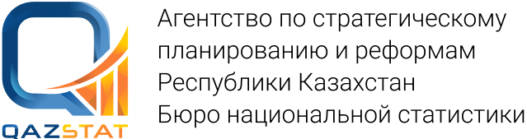 |  |  | 
 | www.stat.gov.kz
Пресс-релиз |  | № 38  26 мая 2023г.

О численности населения области

На 1 апреля 2023 года в Восточно-Казахстанской области проживало 729997 человек. За год численность населения уменьшилась на 1963 человека, или на 0,3%. Большая доля восточно-казахстанцев – 66,3% – горожане и 33,7% – сельские жители.
В общей численности населения на 1 января 2023 года проживало 349,5 тыс. мужчин (47,9%) и 380,7 тыс. женщин (52,1%).
Возрастной состав населения области на начало 2023 года выглядит следующим образом: дети до 15 лет составили 166,6 тыс. человек, или 22,8%, лица в возрасте 16-62(60) лет – 422,6 тыс. человек, или 57,9%, лица в возрасте 63(61) лет и старше – 141,0 тыс. человек, или 19,3%.
Численность десяти народов, наиболее многочисленных в этническом составе Восточно-Казахстанской области составила 99% к общей численности населения области. Кроме казахов (50,2%) и русских (44,9%) в нее вошли немцы (1,4%), татары (0,9%), украинцы (0,8%), белорусы и азербайджанцы (по 0,2%), чеченцы, узбеки и корейцы (по 0,1% от всего населения). Удельный вес каждого в отдельности остальных этносов составляет менее одного процента от всего населения области.

Методологические пояснения
Численность населения - число людей, проживающих на данной территории в данный момент времени. Текущие оценки на начало года рассчитываются на основании итогов последней переписи населения, к которым ежегодно прибавляются числа родившихся и прибывших на постоянное место жительство на данную территорию и вычитаются из числа умерших и выбывших на постоянное место жительство с данной территории.

www.stat.gov.kz/Официальная статистика/По отраслям/Демографическая статистика

Исполнитель:  Адильшинова Г.С.  Тел. +7 7232 254705 | Руководитель управления социальной и демографической статистики :  Адильшинова Г.С.  Тел. +7 7232 254705 | Пресс-служба:  Мусинова Г.А.  Тел. +7 7232 252782  E-mail: g.musinova@aspire.gov.kz | Адрес:  070004, г. Усть-Каменогорск  ул. Тохтарова, 85
© Департамент Бюро национальной статистики Агентства
по стратегическому планированию и реформам Республики Казахстан по Восточно-Казахстанской области

